管理体系审核记录表
过程与活动、  抽样计划 | 涉及条款 | 受审核部门：化纤包装厂 主管领导：史淑梅 陪同人员：王金平 | 判定
 |  | 审核员：伍光华 审核时间：2021.3.25-26
审核条款：QMS:5.3组织的岗位、职责和权限、6.2质量目标、7.1.5监视和测量资源不适用确认、7.1.3基础设施、7.1.4过程运行环境、8.1运行策划和控制、8.3产品和服务的设计和开发不适用确认、8.5.1生产和服务提供的控制、8.5.2产品标识和可追朔性、8.5.4产品防护、8.5.6生产和服务提供的更改控制，8.6产品和服务的放行、8.7不合格输出的控制，
E/OMS: 5.3组织的岗位、职责和权限、6.2环境与职业健康安全目标、6.1.2环境因素/危险源辨识与评价、8.1运行策划和控制，
组织的岗位、职责和权限 | QEO 5.3 | 化纤包装厂主要作用、职责和权限包括:  a)进行生产策划，并根据《生产任务单》向各班组下达相应的生产任务, 组织生产。  b)负责组织对本车间产生的不合格件、不合格品及潜在的不合格因素进行原因分析，并进行处置。制订纠正和预防措施，经确认后实施。  c)负责本车间的原辅材料、在制品、成品的搬运、贮存、包装、防护和交付管理。  d)负责质量检验工作，依据标准及合同要求，对原辅材料和顾客提供产品进行质量检验或特殊检测项目的外委检测。  e)负责产品标识、检验状态的管理；负责组织必要的追溯。  f)负责生产设备、计量器具的维护、保养工作；检验器材、内部使用器具和长度标准器具的送检。  g) 负责组织对本区域生产的不符合、事故、事件、不合格品及潜在的不合格因素进行原因分析并进行处置；制定纠正措施和预防措施，经相关部门确认后实施；建立 “HSE事故”台帐和“隐患治理”台帐。  h) 负责车间的现场管理，做到工作环境整洁，保证安全文明生产。  i) 负责产品标识，检验状态管理；负责组织必要的追溯。  j) 负责制定QES监视和测量设备（包括“气防”设施、电气工器具）的现场管理，上报周检计划，并且负责送检，确保QES监视和测量设备的精度和正确使用，各单位保留检定合格证的复印件。  k) 负责车间的设备，工作现场环境和安全管理，编制申报设备检修月计划、紧急抢修计划和年度大修计划；负责包括一、二级直接作业票证的实施与管理，保留票根；在办公室的组织指导下负责二、三级安全教育的实施，建立本单位教育台帐；负责检测室特种设备以及防雷、防静电对外的检测的申报工作，并且建立申报及台帐。  l) 在办公室的指导和监管下负责编制本单位现场的应急措施和处置方案，并且上报办公室审批；按要求进行现场处置方案的培训、演练、评审，并保持记录。  m) 在办公室的指导和监管下负责对本单位的环境因素进行识别与辨识，并且初步评价出重要环境因素上报办公室审批。  n) 建立本单位的消防设施、消防器材台帐（包括平面布置），确保完好。  o) 严格管理本单位环境污染物、工作场所有毒有害物质的排放，建立“排放与检测数据”台帐（包括固废处置记录）。  p） 定期对本单位管理过程进行监视和测量，每季度对本单位的QES执行情况（法律法规及其他要求的执行、QES目标指标、重要环境因素、管理方案---即隐患治理项目、应急准备和响应包括方案与演练）进行监视与测量。  化纤包装厂上述作用和职责、权限基本得到有效沟通和实施。
目标 | QEO:6.2 | 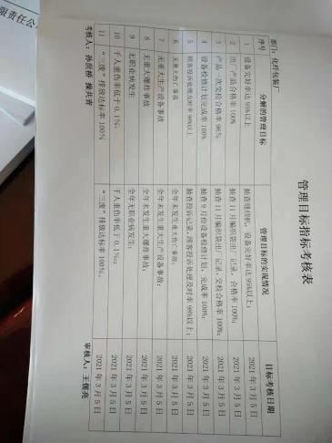  部门目标：  考核情况：2021.3.5日考核已完成。
基础设施 | Q7.1.3 | - 公司为确保质量、环境、职业健康安全管理体系的建立、实施和改进需要，提供并配备主要生产设备包括缝纫机、包装带生产线等生产设备；电子万能实验机、游标卡尺、钢直尺、钢卷尺、电子台秤等监视测量设备；以及灭火器、消防栓、除尘器等环保和安全辅助设备/设施。现有基础设施配备较充分、齐全，满足日常经营和管理体系的实施和改进需要。  查见“生产设备台账”，明确了设备名称、型号、数量等。  2、查见“设备检修记录”，每月进行一次设备检修，检修项目：二级保养和三级保养。  查见2020年11月的“设备检修记录”。设备名称缝纫机，检修发现缝纫机主轴磨损严重，更换了轴承，维修后符合要求，维修人江启斌。  查见2020年12月的“设备检修记录”。设备名称搅拌机，检修发现搅拌机皮带磨损严重，更换了皮带，维修后符合要求，维修人江启斌。  提供了设备点检表，  抽查2021年2月车间设备点检表，点检项目：设备表面是否清洁、电机有无异响、发热、真空箱滤网有无杂物堵塞、设备上水电气工作是否正常等14项，点检无故障，点检人员江启斌。  现场观察到上述生产设备及辅助设备运行状态正常。  查特种设备：无。
过程运行环境 | Q7.1.4 | 查公司办公面积适宜；车间布局基本合理，空间较宽敞，但是车间地面有少量粉尘，车间主任介绍每周定期清扫打扫干净，查看车间环保、消防安全设施等运行状态良好。生产区域原料存放区、生产加工半成品、产品等放置整齐，标识明确，现场巡视发现车间现场、仓库等区域/场所有按规定要求配备灭火器、安全通道畅通，现场观察到操作工按章作业，生产秩序良好。车间现场工作环境基本满足要求。过程运行环境基本满足要求。
监视和测量资源的控制 | Q7.1.5 | 公司为确保产品监视和测量活动需要，提供并配备了游标卡尺、钢卷尺、电子万能试验机、电子台秤等监视和测量设备，公司有按策划的时间间隔对上述监视和测量资源实施校准/检定。  抽查电子台秤检定证书 812030099 规格/型号：TCS-150  检定日期：2020.5.27 有效期限：1年  检定单位：安庆市计量测试所  抽查钢卷尺检定证书 812033349 规格/型号：5m  检定日期：2020.11.6 有效期限：1年;  检定单位：安庆市计量测试所  抽查游标卡尺证书 912015097-001 规格/型号：0-150mm  检定日期：2020.11.6 有效期限：1年;  检定单位：安庆市计量测试所  抽查电子万能试验机校准证书 HK2010130879 规格/型号：WDW-100  校准日期：2020.10.13 有效期限：1年;  校准单位：深圳华科计量检测技术有限公司  监视和测量设备由使用人负责保管维护，以防止损坏或失效, 目前尚未发现监视测量设备在检定有效期内失准的情况，监视和测量设备运行环境适宜。  企业无需使用计算机软件用于产品的监视和测量。
运行的策划和控制 | Q8.1 | 公司主要从事塑料编织袋（食品包装用除外），塑料集装袋、塑料打包带的生产，生产工艺流程为：编织布原料（半成品）→检验、验收→缝纫→成品检验→折叠→打包→称重→出厂  明确了质量目标和相关的产品特性要求：产品一次交验合格率≥96%；设备完好率95%以上，出厂产品合格率100%，顾客投诉处理及时率98%以上，无生成伤亡事故，无重大生产设备事故，无职业病发生，千人负伤率低于0.1%，三废排放达标率100%，根据客户技术要求进行生产和服务的提供。  公司生产、检验相关标准：企业参考的国家/行业主要是：GBT8946-2013塑料编织袋通用技术要求、QBT3811-1999塑料打包带、客户的技术参数要求，编制了《生产作业指导书》、《产品检验作业指导书》等指导产品生产和确定产品的接收；  生产设备：缝纫机、包装带生产线等。  监测设备：电子万能实验机、游标卡尺、钢直尺、钢卷尺、电子台秤等设备与监测设备基本满足公司产品和服务的需求。  公司按照制定的《作业指导书》、《检验作业指导书》、《原料检验作业指导书》等文件对产品的生产和检验过程实施了过程控制。  公司生产和服务相关记录主要有：生产任务通知单、原材料检验入库通知单、生产工艺记录表、检验记录表、出厂检验原始记录、出厂检测报告等。  制定的管理手册和程序文件中规定了发生变更时采取的控制过程和措施，目前无变更需求。  经识别，无外包过程。
产品和服务的设计和开发 | Q8.3 | 组织按照国标/行标和顾客要求进行塑料编织袋（食品包装用除外），塑料集装袋、塑料打包带的生产，不需进行产品的设计和开发，因此对标准的8.3条款不适用，且不影响组织提供满足顾客要求和适用法律法规要求的产品的能力或责任，不适用合理。
生产和服务提供的控制 | Q8.5.1 | 公司主要从事塑料编织袋（食品包装用除外），塑料集装袋、塑料打包带的生产。  公司依据客户订单，下达生产计划单。  化纤包装厂接到定单后召开生产会议，进行生产、质量及管理工作协调。通过原材料检验、过程检验、成品检验等过程对产品质量、生产进度等进行监控。  抽查生产任务通知单，2020.12月日化纤包装厂生产计划，短纤包装袋1180*780*1200 6950条，丝束包装带1350*970*970 720条，要在12月25日前完成。  为生产过程提供了适宜的设备及环境。  配备了胜任的人员，如：化纤包装厂史淑梅，有较丰富的管理经验和专业技术水平。  化纤包装厂史淑梅介绍说生产过程中采取措施防止人为错误；如：通过配备专业技术人员和加强技术人员的培训不断提高生产水平来防止人为失误等。  史淑梅介绍说，产品交付后如客户在使用过程中出现问题，先通过电话进行解决，如远程无法解决，派专人到客户现场实地解决。  现场审核，抽查关键工序控制情况：  原辅材料检验工序：对采购的面料进行检验，面料长度检测允许误差±0.1%，宽度检测允许误差±0.5cm，外表光滑厚薄均匀，实际操作符合要求。  裁剪工序：裁剪前要对设备的转动部分、电气部分、防护装置进行全面检查，确保设备在使用时状态良好，有岗位操作规程，实际操作符合要求。  缝纫工序：进出料口的缝制：针距9-10cm，卷边50mm，起针和落针处回针不少于3针，距筒口150cm处按扎口绳（带）；进出料口与底盖的缝合：进料口沿盖圆周缝一道交叉100mm，有特殊要求的须缝二道线，出料口沿底圆周缝二道交叉100mm；缝袋体：要求单层袋体针距10-11针/100mm，双层以上袋体针距9-10针/100mm,缝线为4*3绦纶或丙纶线，缝边要求折二道边，缝三道线；缝底要求：方形袋卷二道边，缝二道线，对折缝二道线，圆形袋缝三道线；缝盖：方形袋卷二道边，或对折缝一道线，圆形袋缝二道线。实际操作符合要求。  折叠、打包工序：将缝制好的且经检验合格的产品按顾客要求的数量进行折叠，要求摆放整齐，方向一致；包皮要求通过压力机受压后能全部缝绞，包装和短途运输的一般采用三道塑带捆扎。实际操作符合要求。  观察实际操作，符合操作规程。
标识和可追溯/产品防护 | Q8.5.2  8.5.4 | 产品标识主要通过划分区域、生产工艺记录、检验记录等进行标识，状态标识分为合格、不合格、待检等，生产加工过程中和产品监视和测量过程中有采取适当的方式对产品进行标识（含检验状态），标识有确保唯一性，当有追溯性要求时，可确保在必要时进行追溯。  原材料依据不同的类型和防护要求进行防护，产品运输时防止跌落损坏等。  生产车间现场加工的半成品、成品分别按区域放置。原材料分类分区放置在指定仓库、产品标识方法得当、未发现不同类型和状态产品发生混淆现象。标识和可追溯性基本符合标准要求。  产品生产过程中有采取相应的措施进行防护，以确保符合要求。防护包括标识、处置、污染控制、包装、储存、运输以及保护等。产品交工、包装及交付到预定地点期间，针对产品采取适当的防护措施，包括选择合适的搬运方法和设备、贮存场所，保持标识完整、清晰。  产品标识和防护管理基本符合要求。
更改控制 | Q8.5.6 | 史淑梅介绍，当内外外部环境，如客户要求、产品技术和质量要求、生产工艺、适用的法律法规和产品技术标准等有更改时，相关部门提出更改计划并进行更改，更改由原制定人负责具体实施。自体系建立以来，未发生生产和服务控制有关信息的变更。
产品和服务的放行 | Q8.6 | 采购产品验收、生产过程检验、产品放行等依据顾客技术要求，详见Q8.1。  质检人员均经过公司培训考核合格具备检测能力，现场审核观察询问，检验员回答与操作皆符合规定要求。  - 进货检验：检验依据原材料检验作业指导书，  提供了原材料进货检验记录，  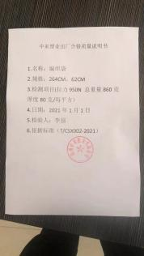  抽查2021.1-3月原材料进货检验记录，对规格、外观质量、幅宽和重量进行检验，检验结果合格，检验员吴翠兰。  2、过程检验：检验依据检验作业指导书，  提供了2020年1-12月裁剪工序半成品检验记录，内容包括名称、单位、数量、完成日期，疵品数等，检验员史淑梅。  3、成品（出厂）检验记录：检验依据检验作业指导书、客户技术要求，  抽查2020.1-12月成品检验记录，内容包括：日期、品种、生效数量、平均重量、疵品数等，检验人员吴翠兰，审核：史淑梅。  4、第三方检验：  提供2020.8.13日塑料编织袋（聚丙烯）、塑料集装袋、打包带检验报告，结果合格，检验机构：中国石油化工股份有限公司北京化工研究院化学建筑材料测试中心  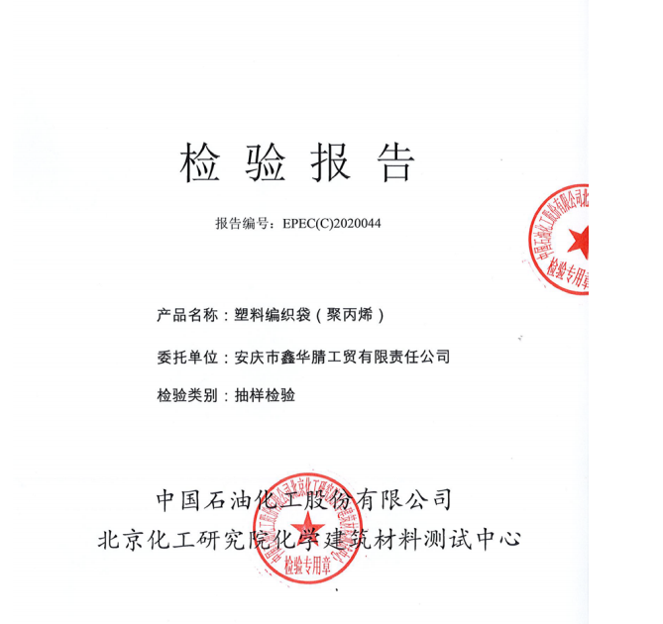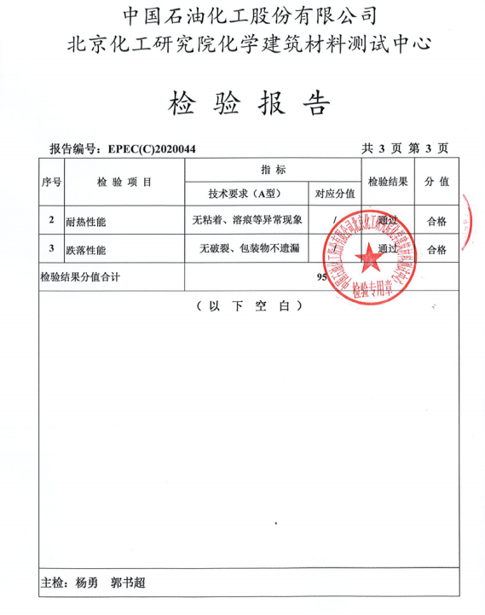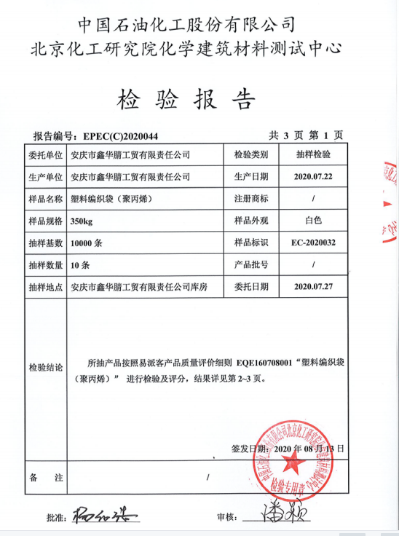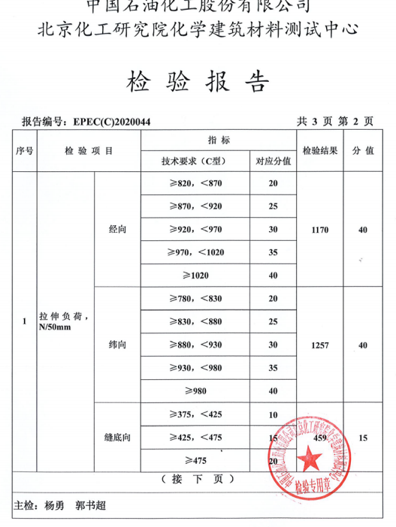  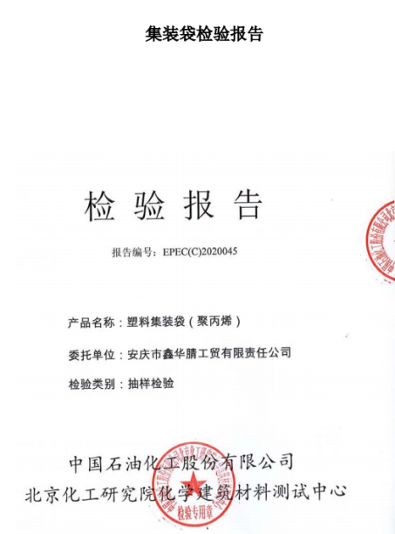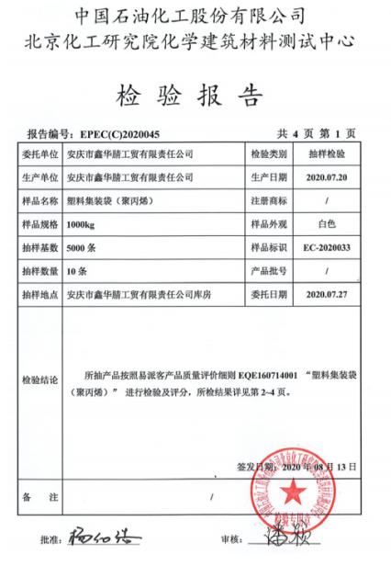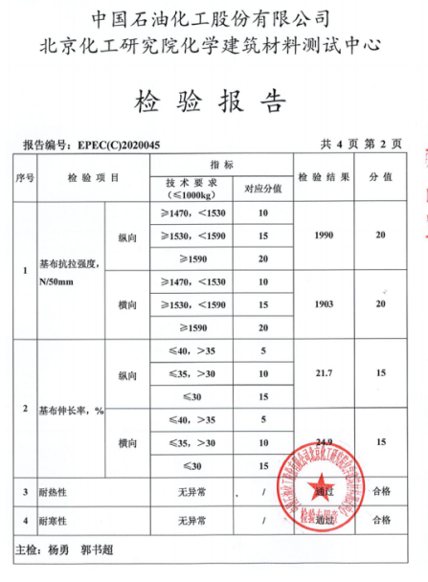  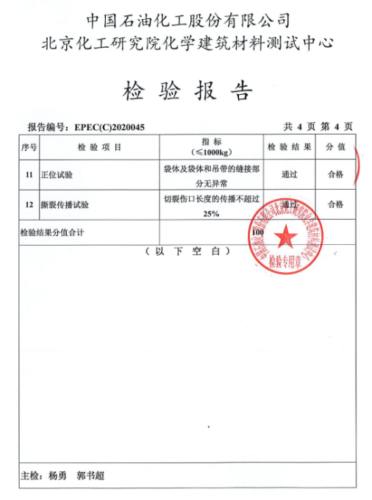  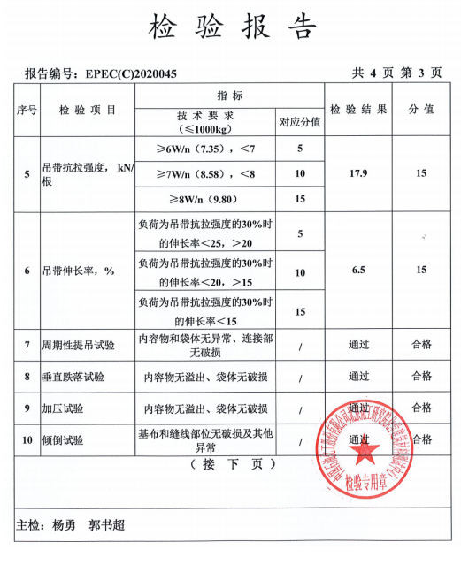  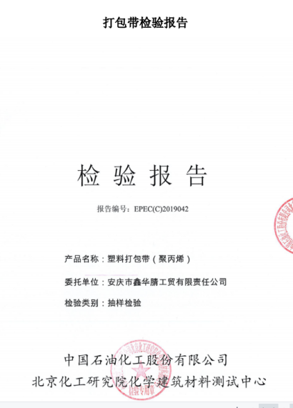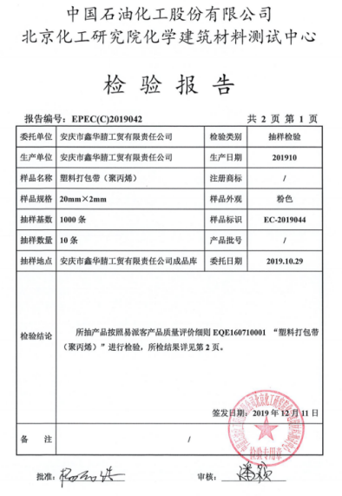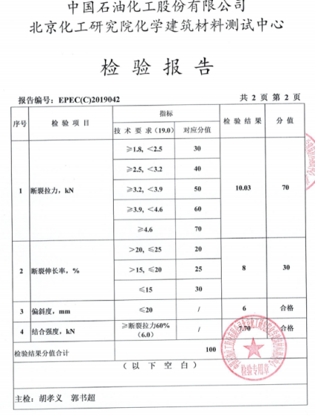  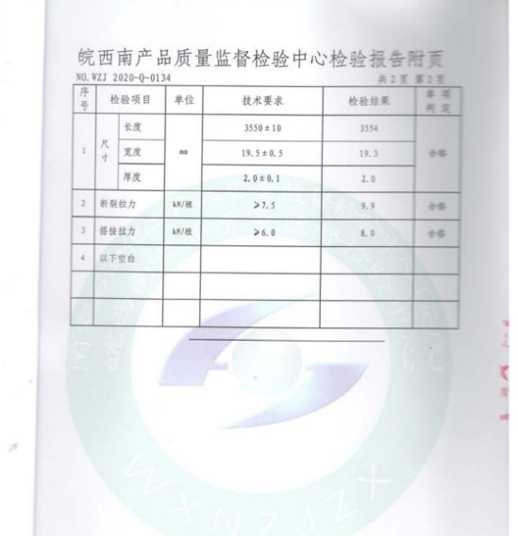  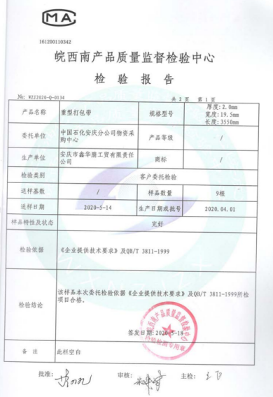  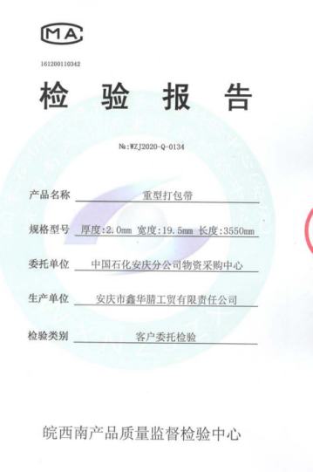  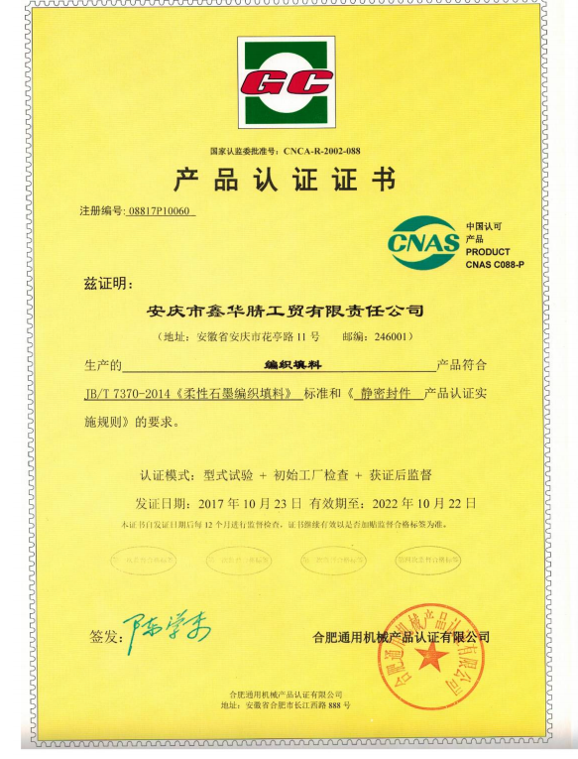  通过上述记录了解到，组织对产品实现的各过程进行了有效的监视测量，并进行了相应状态的标识，产品必须经检验合格才能交付，确保能满足顾客对产品的质量要求。  公司产品的监视和测量控制基本符合规定要求。
不合格输出的控制 | Q8.7 | 提供的《不合格品控制程序》中规定了对不合格品的标识、记录、隔离、记录和处置的控制要求。采购检验中发现的不合格，要求做好相应的标识，并及时通知采购人员作退/换货处理，生产过程和产品检验过程中发现的少量不合格品作返工、返修和报废处理，批量的不合格品要求填写“不合格处理记录”，记录日期、工序、不合格品数量数量、处理方法等。  抽2020年12月“不合格处理记录”，不合格品描述：成品，数量：16片，不符合原因：缝纫不符合要求，处理意见：当场返工，检验人：吴翠兰，审核：史淑梅。
环境因素  危险源 | EO6.1.2 | 提供了环境因素和危险源识别评价与控制程序，对环境因素、危险源的识别、评价结果、控制手段等做出了规定。  部门负责人介绍了对环境因素、危险源进行了辨识，考虑了三种时态，过去、现在和将来，三种状态，正常、异常和紧急。  现场提供了“环境因素登记及评价表”，识别了办公过程的废纸排放、生活垃圾排放、生产过程中噪音排放、废气排放、固废排放、火灾、能源消耗等，识别基本齐全。  评价出化纤包装厂的重要环境因素为：固废排放、火灾发生等。  通过运行控制、除尘设施、管理方案、培训教育、应急预案等对重大环境因素实施控制，基本适宜，具体见E8.1条款。  提供“危险源风险评价表”对部门生产办公活动各过程分别进行辨识，考虑了塑料编织袋（食品包装用除外），塑料集装袋、塑料打包带的生产过程的特点。  化纤包装厂识别的危险源主要有：触电、中暑、尘肺病、机械伤害、火灾事故等。  重大危险源识别有：火灾、触电、粉尘伤害、高温灼伤等。  危险源识别经核实基本齐全，重大危险源评价基本合理。  通过运行控制、管理制度、劳动防护用品、培训教育、应急预案等对重大危险源实施控制，基本适宜，具体见O8.1条款。
运行控制 | EO8.1 | 编制与环境、安全体系运行控制有关的文件有运行控制程序、废弃物控制程序、噪声控制程序、消防控制程序、劳动防护用品控制程序、资源能源控制程序、应急准备和响应控制程序、生产生活固废垃圾处理/利用作业指导书、员工职业健康及劳动保护管理规定、应急预案等。  1、废水管控：  企业无工业废水，生活废水经化粪池处理后排入安庆石化内污水管网统一处理。  2、废气管控：  主要是混料过程的废气，混料过程在混料机上部安装集尘罩收集废气通过管道抽到布袋除尘器处理然后经15m高排气筒排放。挤出过程在挤出机上部安装集尘罩收集废气通过管道抽到光催化氧化+活性炭吸附处理设施，然后经15m高排气筒排放，混料工序操作工戴口罩。  3、噪声管控：  生产过程在搅拌、混料、裁剪等工序产生噪声，采取厂房内操作和选用低噪声的设备和工具，同时加强设备的检查和维保，确保机械设备在正常工况下运行，其他工序基本无噪声，粉碎高噪声设备操作工戴耳塞。  4、固废管控：  生产过程中主要为裁剪过程产生废边角余料、集尘器收集的废屑粉尘，集中收集外售；不合格品粉碎后再利用；生活垃圾由当地环卫所清运处理，公司缴纳处理费。  - 能源资源管控：  生产过程注意节水、节电、节约塑料材料，人走关闭设备和照明开关，现场未发现有漏水和浪费电能的现象。  6、产品生命周期的环境管控：  公司从工艺设计和采购产品时已考虑了产品的环保性，生产过程中，严格按照环保等管理制度实施，控制好辅助材料的用量，避免浪费，生命周期终了时塑料还可以回收再利用。  7、潜在火灾管控：  公司生产车间和办公区域配备了灭火器、消防栓，均符合要求。  8、安全防护：  公司给员工发放手套、口罩、耳塞、工作服等劳保用品。  9、能提供防止员工意外伤害加重的急救药品如创可贴、杀菌药水等。  10、为主要长期员工上社保，查见了交款证明。  11、为环境和职业健康安全管理体系运行提供了财务支持，见办公室审核记录。  12、员工饮用水为纯净水通过饮水机饮用。  13、现场运行控制：  现场巡视办公及生产区域配备有灭火器和消防栓多个，各车间均配有灭火器。  现场查看各工序设备运转正常，人员操作方法合理，并佩带相应的防护措施，如耳塞、口罩、手套等。操作人员穿戴有工作衣、工作鞋等安全防护用品。  各车间安全设施设有提示说明，方便取用，未发现遮挡消防设施和挤占消防通道的情况。  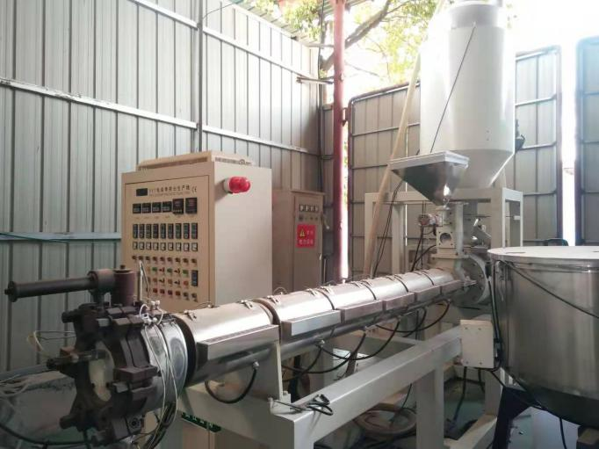  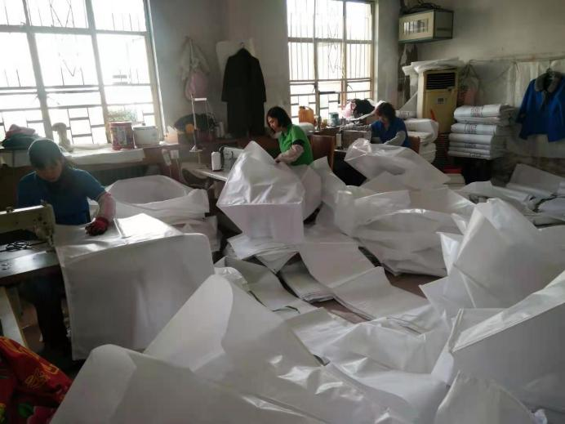  混料车间有安全操作规程和职业危害告知卡，对粉尘伤害和噪声伤害进行了告知，设备有防护罩，现场操作人员配戴耳塞，口罩，搬运人员配戴线手套，穿着工作服。混料机上部有集尘抽风系统经布袋除尘器处理后15米高空排放，查看布袋除尘器运转正常，废的颗粒包装袋集中堆放，但是地面有少量粉尘，班长回答每周进行大清扫一次，会打扫干净。  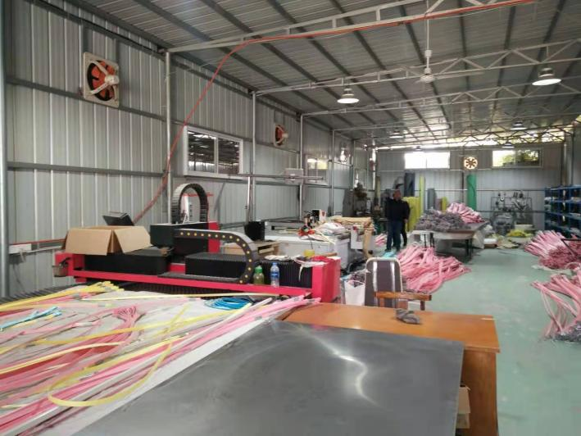  生产车间内现场电线布线合理，电线均处于完好状态，设备有接地及保护装置，控制柜及漏电保护器状态良好。  车间现场在环保和职业健康安全防护方面的控制管理基本有效。
应急准备和相应 | EO8.2 | 编制了《应急准备和响应控制程序》，提供了机械伤害应急预案、火灾应急预案、触电事故应急预案、食物中毒应急预案，其中包括目的、适用范围、职责、应急处理细则、演习、必备资料等，相关内容基本充分。  应急设施配置：在院内、办公场所内、车间内、仓库内均配备了灭火器、消防栓等消防设施，均在有效期内，状态良好。  2020.9.2日参加了火灾事故应急救援预案演练。  现场巡视办公区和车间配有多个灭火器和消防栓，均有效。  查到“消防安全检查表”，抽查2019.7.12日检查结果均正常。  自体系运行以来尚未发生紧急情况。

说明：不符合标注N

